**Практическая работа № 10**

Определение усилий в плите проезжей части.

***По вариантам посчитайте нагрузки на плиту проезжей части и заполните таблицу по образцу.***

***В расчеты подставляйте свои данные, остальное оставляйте неизменным.***

Расчетный пролет плиты принимается:

*lp*= *l*0 + *hf*= 4,7 + 0,22 = 4,92 м,

где *l*0 = 4,7 - пролет плиты в свету между вутами; *hf =* 0,22 м - толщина плиты.

Постоянная нагрузка на плиту состоит из веса слоев дорожной одежды и собственного веса. Ее подсчет выполнен в табл. 1.

Рассмотрим воздействие временной нагрузки.

Нагрузка А-11. При ширине колеи *b* = 0,6 м полосовой нагрузки и дорожной одежде толщиной *Н =* 0,15 м ширина распределения нагрузки вдоль расчетного пролета плиты:

*b*1 = *b* + 2*H =* 0,6 + 2·0,15 = 0,9 м.

Тогда интенсивность полосовой нагрузки вдоль пролета плиты шириной 1 м:

###### **Таблица 1**

Постоянная нагрузка на плиту

|  |  |  |  |
| --- | --- | --- | --- |
| Наименование нагрузки и ее подсчет | Нормативное значение, кН/м | Коэффициент надежности, γ*f* | Расчетное значение, кН/м |
| Асфальтобетон проезжей части толщиной 7 см. (γ   т/м3). 0,07·2,3·10 | 1,61 | 1,5 | 2,42 |
| Защитный слой толщиной 4 см. (γ   т/м3). ·0,04·2,4·10 | 0,96 | 1,3 | 1,25 |
| Гидроизоляция толщиной 1 см. (γ   т/м3). 0,01·1,5·10 | 0,15 | 1,3 | 0,2 |
| Выравнивающий слой толщиной 3 см. (γ   т/м3). ·0,03·2,4·10 | 0,72 | 1,3 | 0,94 |
| Железобетонная плита толщиной 22 см. (γ   т/м3). ·0,22·2,5·10 | 5,5 | 1,1 | 6,05 |
| Итого | g*n* = 8,94 |  | g = 10,86 |

6,11 кН/м.

Давление одного колеса тележки действует на длине *а =* 0,2 м. Поперек пролета плиты размер площадки рас­пределения в середине пролета:

*а*пр = *а* + 2*Н* + = 0,2+2·0,15  = 2,14 м,

но не менее · 4,92 = 3,28 м.

###### Расстояние между осями тележки 1,5 м. При воздействии обеих осей тележки:

*а*пр = 1,5 + 0,2 + 2*Н* + = 1,5 + 0,2 + 2·0,15 +  = 3,64 м > 3,28 м.

Окончательно принимаем *а*пр = 3,64 м. При этом:

*P =* 2** кН,

а с учетом распределения нагрузки дорожной одеждой вдоль пролета:

*q*Ат,n =  кН/м.

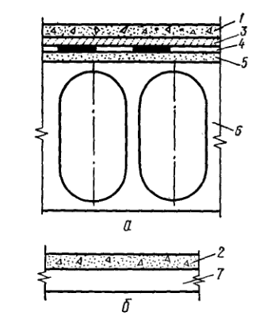**1 вариант**

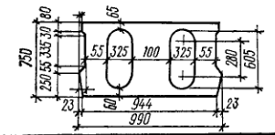

Асфальтобетон δ = 7см; γ=2,4 т/м2

Асфальтобетон δ = 5см; γ=2,3 т/м2

Защитный слой из армированного бетона δ = 4см; γ=2,4 т/м2

Гидроизоляция δ = 0.5см; γ=1,4 т/м2

Цементная стяжка δ = 4см; γ=2,2 т/м2

Железобетонная плита пролетного строения

Плита тротуарного блока

**2 вариант**



Асфальтобетон δ = 7см; γ=2,3 т/м2

Асфальтобетон δ = 5см; γ=2,4 т/м2

Защитный слой из армированного бетона δ = 4см; γ=2,4 т/м2

Гидроизоляция δ = 0.5см; γ=1,5 т/м2

Цементная стяжка δ = 4см; γ=2,4 т/м2

Железобетонная плита пролетного строения

Плита тротуарного блока